ФГБУЗ КБ № 81 ФМБА России
МБУ «Центральная городская библиотека»
Отдел «Гармония»

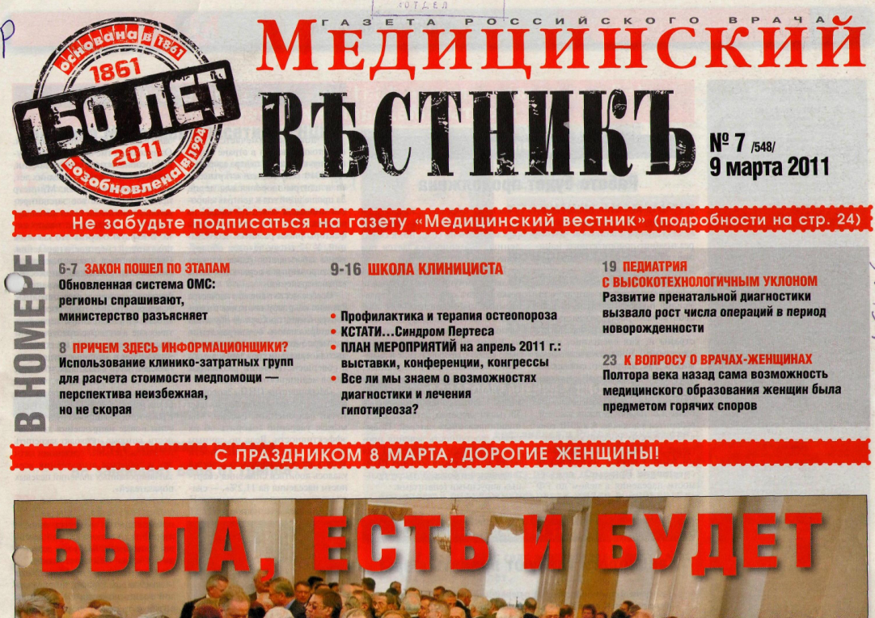

Школа клинициста

в газете российского врача
«Медицинский вестник»
2-й квартал 2012 г.

Информационный список
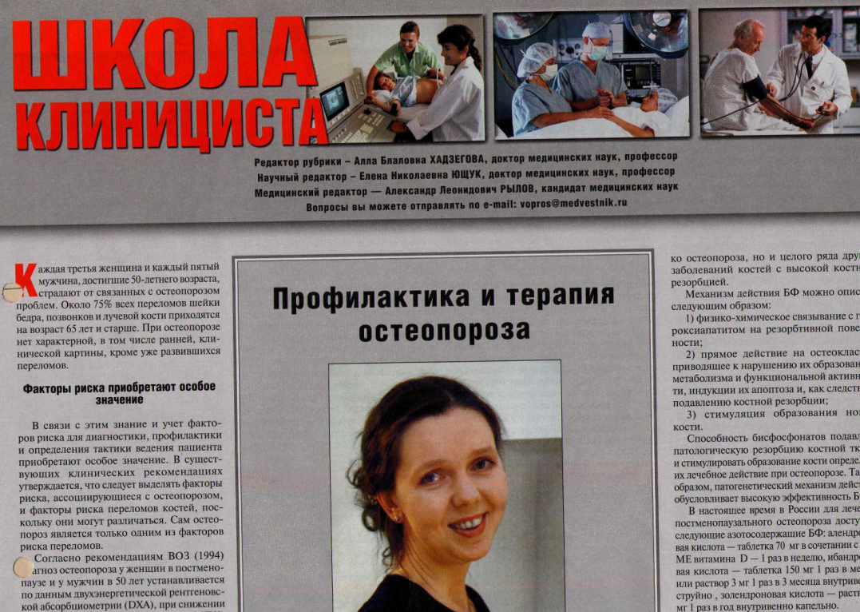
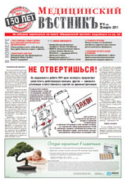

Северск – 2011

Северск – 2012

На исчерпывающую полноту список не претендует.
За дополнительными справками и консультациями обращаться в отдел «Гармония»
МБУ ЦГБ по адресу: ул. Курчатова, 16, 3-й этаж, к. 34. Тел.: 52-62-42
Составители: Анисимова С. П., врач-методист КБ № 81
Скукина В. Г., библиотекарь отдела «Гармония»

- Арбатская, Н. Ю. Помповая инсулинотерапия - достоинства и недостатки / Н. Ю. Арбатская // Медицинский вестник : - 2012. - 22 июня. - С. 15

- Баев, В. М. Коэнзим Q10 в профилактике и терапии сердечной недостаточности / В. М. Баев // Медицинский вестник : - 2012. - 6 апр. - С. 13

- Белоусова, Е. А. Пиноверия бромид (Дицетел) для купирования абдоминальной боли функционального характера / Е. А. Белоусова // Медицинский вестник : - 2012. - 27 апр. - С. 16

- Бордин, Д. С. Роль альгинатов в диагностике и лечении гастроэзофагеальной рефлюксной болезни / Д. С. Бордин // Медицинский вестник : - 2012. - 1 июня. - С. 16. - схем.

- Григорьева, Н. Н. Поражения сетчатки при сахарном диабете и место фенофибрата в их профилактике / Н. Н. Григорьева, Ф. Е. Шадричев // Медицинский вестник : - 2012. - 13 апр. - С. 16

- Демидова, Т. Ю. Современные возможности диабетической ретинопатии / Т. Ю. Демидова // Медицинский вестник : - 2012. - 6 апр. - С. 16

- Егоров, И. В. Инкурабельное кардиологическое заболевание - трудная для диагностики ситуация / И. В. Егоров, Л. П. Лукшина, А. М. Маринушкин // Медицинский вестник : - 2012. - 6 апр. - С. 12

- Егоров, И. В. Инкурабельное кардиологическое заболевание - трудная для диагностики ситуация / И. В. Егоров, Л. П. Лукшина, А. М. Маринушкин // Медицинский вестник : - 2012. - 13 апр. - С. 12

- Казюлин, А. Н. Болевой синдром при заболеваниях билиарного тракта / А. Н. Казюлин // Медицинский вестник : - 2012. - 22 июня. - С. 17

- Камчатнов, П. Р. Коррекция дефицита магния у пациентов с заболеваниями нервной системы // Медицинский вестник : - 2012. - 13 апр. - С. 13

- Кижло, С. Н. Подходы к противовирусной терапии коинфекции хронического вирусного гепатита и ВИЧ / С. Н. Кижло, С. Ю. Романова // Медицинский вестник : - 2012. - 1 июня. - С. 15. - табл.

- Косарев, В. В. Профессиональные заболевания нервной системы у врачей / В. В. Косарев, С. А. Бабанов // Медицинский вестник : - 2012. - 15 мая. - С. 13

- Латышева, Н. В. Правила купирования приступа мигрени согласно современным международным рекомендациям / Н. В. Латышева // Медицинский вестник : - 2012. - 13 апр. - С. 10

- Левин, О. С. Алгоритм диагностики и лечения невропатической боли / О. С. Левин // Медицинский вестник : - 2012. - 22 июня. - С. 16. - схем., табл.

- Макарова , И. А. Неспецифический язвенный колит - некротизирующее воспаление неизвестной этиологии / И. А. Макарова // Медицинский вестник : - 2012. - 15 мая. - С. 14

- Максимова, М. Ю. Атипичная лицевая боль: трудное для диагностики и лечения расстройство / М. Ю. Максимова; [беседовал] А. Рылов // Медицинский вестник : - 2012. - 13 апр. - С. 8-9

- Медведев, В. Э. Возможны ли лечение и диагностика пограничных психических расстройств врачами общей практики? / В. Э. Медведев // Медицинский вестник : - 2012. - 25 мая. - С. 14

- Мельникова, Елена Валентиновна. Нейропротекция в вопросах и ответах / Е. В. Мельникова // Медицинский вестник : - 2012. - 15 мая. - С. 11

- Михин, В. П. Место препарата Кудесан в терапии ИБС / В. П. Михин // Медицинский вестник : - 2012. - 25 мая. - С. 12

- Мубаракшина, О. А. Новые возможности фармакотерапии функциональной диспепсии / О. А. Мубаракшина // Медицинский вестник : - 2012. - 27 апр. - С. 14

- Мухин, Н. А. Синдром Гудпасчера: тяжелое сочетанное поражение легких и почек / Н. А. Мухин; [беседовал] А. Рылов // Медицинский вестник : - 2012. - 15 мая. - С. 9-10

- Разумова, Е. Т. Макроглобулинемия Вальденстрема - диагноз не всегда прост / Е. Т. Разумова, Г. А. Червякова, Е. Р. Атькова // Медицинский вестник : - 2012. - 6 апр. - С. 11

- Рожинская, Л. Я. Современные стратегии диагностики и лечения постменопаузального остеопороза / Л. Я. Рожинская // Медицинский вестник : - 2012. - 22 июня. - С. 10-12

- Рослякова, Е. В. Лечение железодефицитной анемии у гинекологических больных / Е. В. Рослякова, Э. А. Мубаракшин // Медицинский вестник : - 2012. - 25 мая. - С. 11

- Самсонов, А. А. Современная терапия гастроэзофагеальной рефлюксной болезни / А. А. Самсонов // Медицинский вестник : - 2012. - 6 апр. - С. 14

- Самсонов, А. А. Современные принципы диетотерапии кислотозависимых заболеваний / А. А. Самсонов, Д. Н. Андреев // Медицинский вестник : - 2012. - 27 апр. - С.9-10. - табл.

- Снопкова, Е. В. Головные боли у пожилых пациентов / Е. В. Снопкова, В. В. Осипова, Г. Р. Табеева // Медицинский вестник : - 2012. - 1 июня. - С. 13-14

- Третьякова, Е. Е. Нейротропная терапия вертеброгенных радикулопатий // Медицинский вестник : - 2012. - 13 апр. - С. 11

- Трухан, Д. И. Фармакотерапия диабета, кардио- и ревматологических заболеваний. Влияние на орган зрения / Д. И. Трухан // Медицинский вестник : - 2012. - 25 мая. - С. 16

- Трухан, Д. И. Алгоритм диагностики сахарного диабета 2-го типа в практике врача-терапевта / Д. И. Трухан // Медицинский вестник : - 2012. - 22 июня. - С. 14. - схем., табл.

- Фомин, Виктор Викторович. Артериальная гипертензия высокого риска / В. В. Фомин; [беседовал] А. Рылов // Медицинский вестник : - 2012. - 6 апр. - С. 9-10

- Хасанова, Э. Р. Лекарственная коррекция неврологических нарушений у больных с диабетической нейропатией / Э. Р. Хасанова, К. О. Галстян // Медицинский вестник : - 2012. - 27 апр. - С. 11

- Хейдар, Л. Х. К вопросу о применении оротата магния у беременных с эпилепсией при невынашивании беременнности / Л. Х. Хейдар // Медицинский вестник : - 2012. - 25 мая. - С. 15

- Чистяков, С. С. Фиброзно-кистозная болезнь молочной железы, современная диагностика и лечение / С. С. Чистяков; [беседовал] А. Рылов // Медицинский вестник : - 2012. - 25 мая. - С. 9-10

- Шахнович, Е. Б. Ранняя диагностика рака желудка / Е. Б. Шахнович // Медицинский вестник : - 2012. - 27 апр. - С. 12-13. - табл.

- Эрдес, С. И. Синдром мальабсорбции - современные принципы диагностики и лечения / С. И. Эрдес // Медицинский вестник : - 2012. - 27 апр. С. 15

- Эттингер, О. А. Диабетическое поражение сердца: современные подходы к диагностике и лечению / О. А. Эттингер // Медицинский вестник : - 2012. - 22 июня. - С. 13. - табл.

